今日动态
3.30 星期一 中雨
班级人数：33人 今日实到：28人
缺勤名单：顾启阳、王乐言、万丞烁、丁舒翮、袁沐橙、
区域游戏篇 
区域名称 | 区域进区人员
建构区（桌面、地面） | 地面：杨思齐、杨思一、  桌面：唐柏涵、周米琪、
美工区 | 周一诺、颜越、宗诗钰、李若芙、巢沁昕、高语然、
益智区 | 王丁博、刘芮、王思瑞、胡予恬、陶悦、
滚动乐园 | 殷昊清、杨诗年、衡梓豪、吴子萱、李若愚、
图书区 | 陆安昕、王熙悦、吴文萱、
自然物拼搭
娃娃家 | 于素轻、沈嘉涵、李承佑、
万能工匠区 | 任昱霖、

户外运动篇
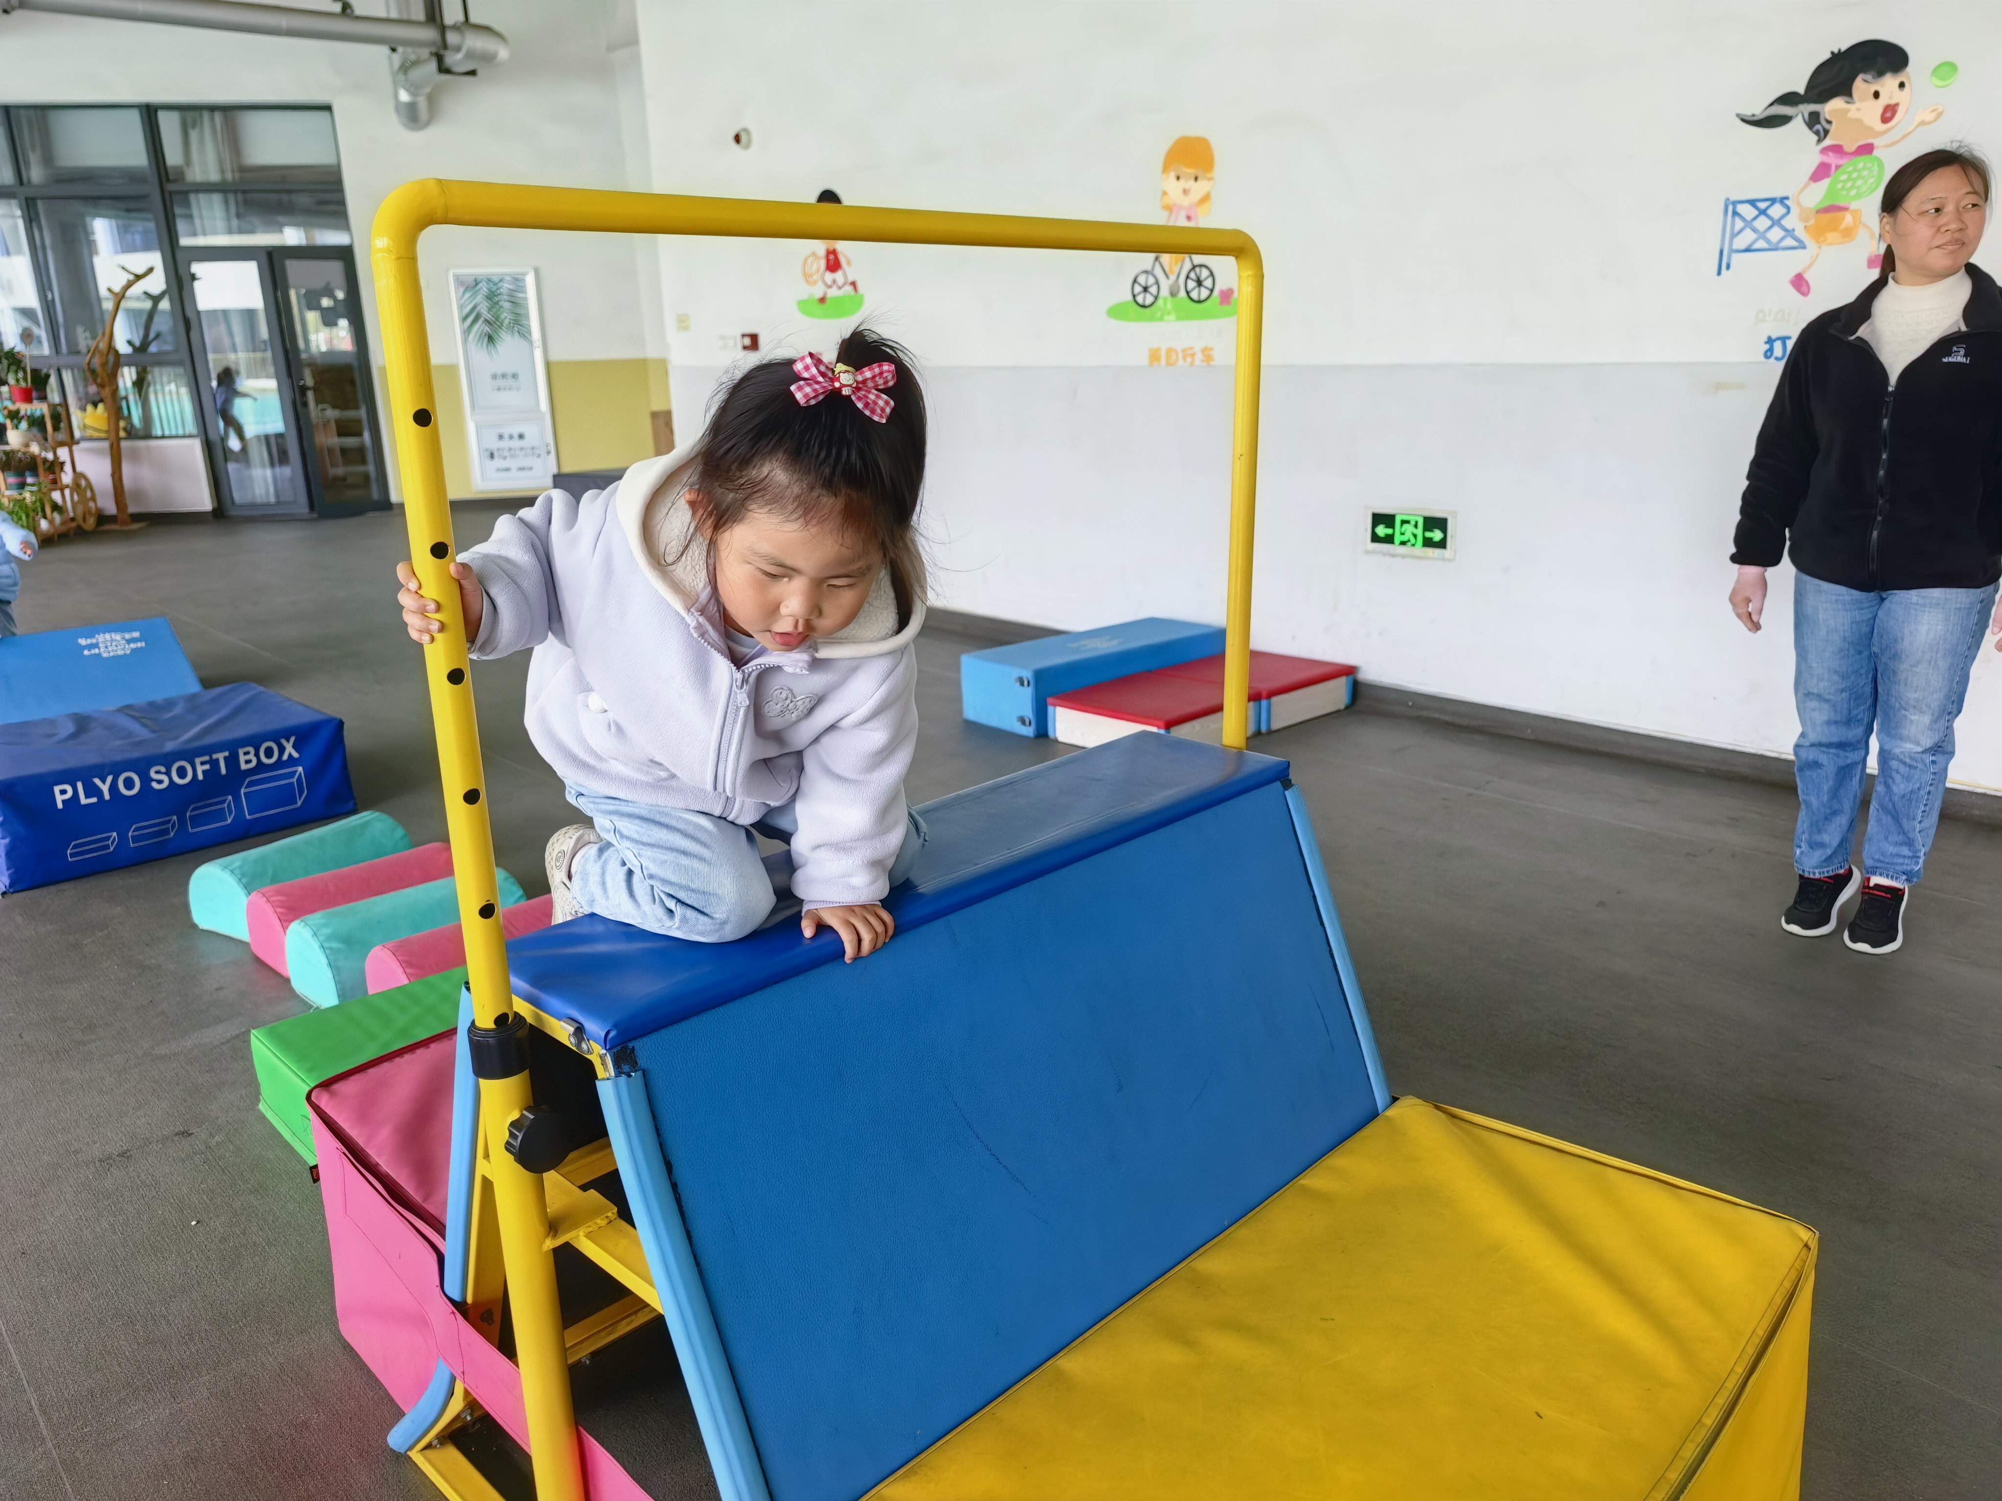 | 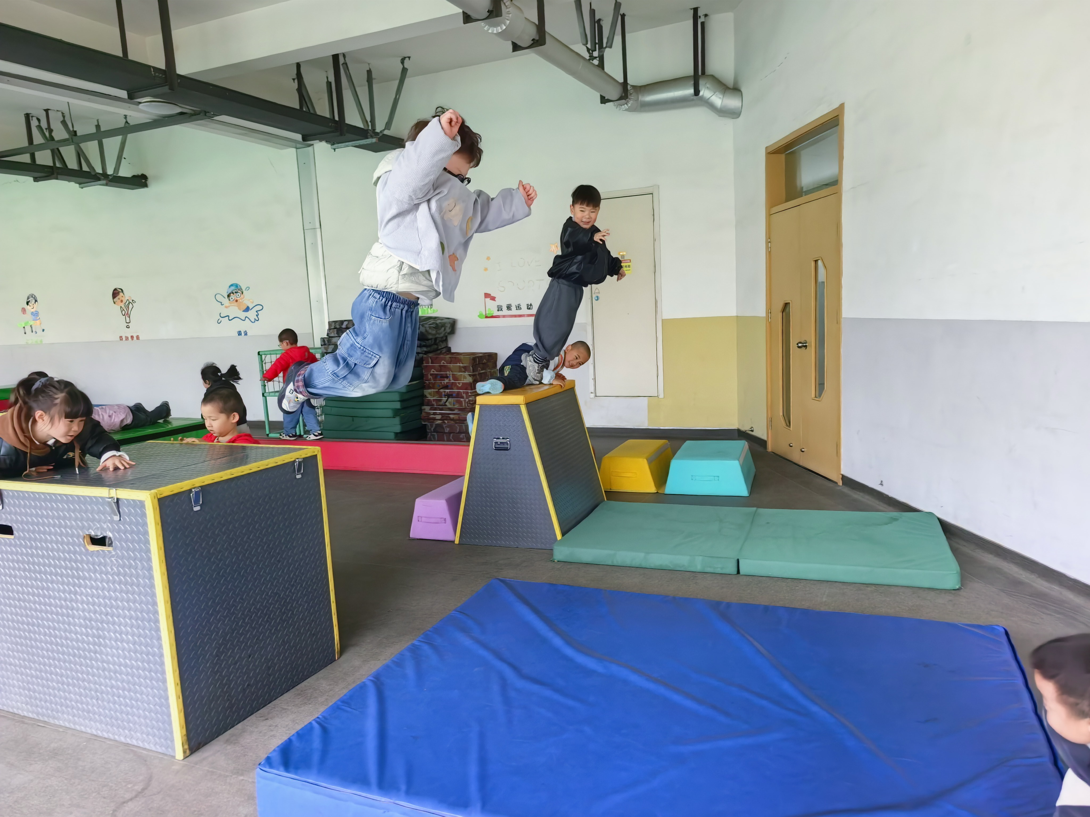 | 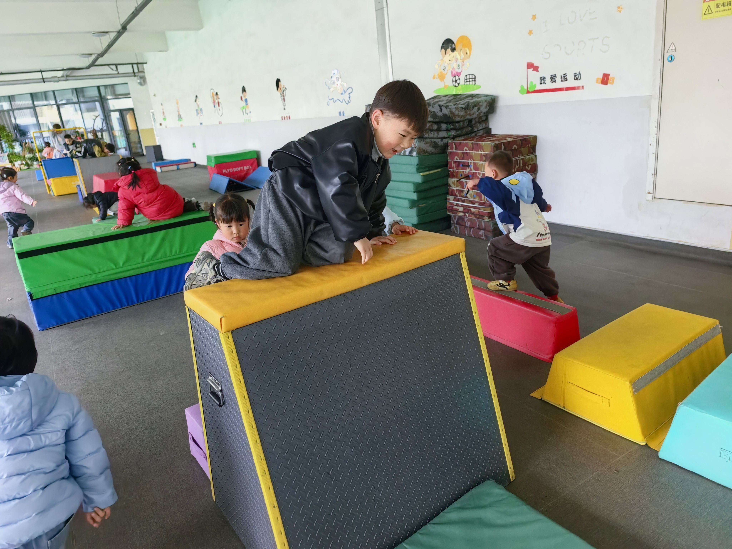
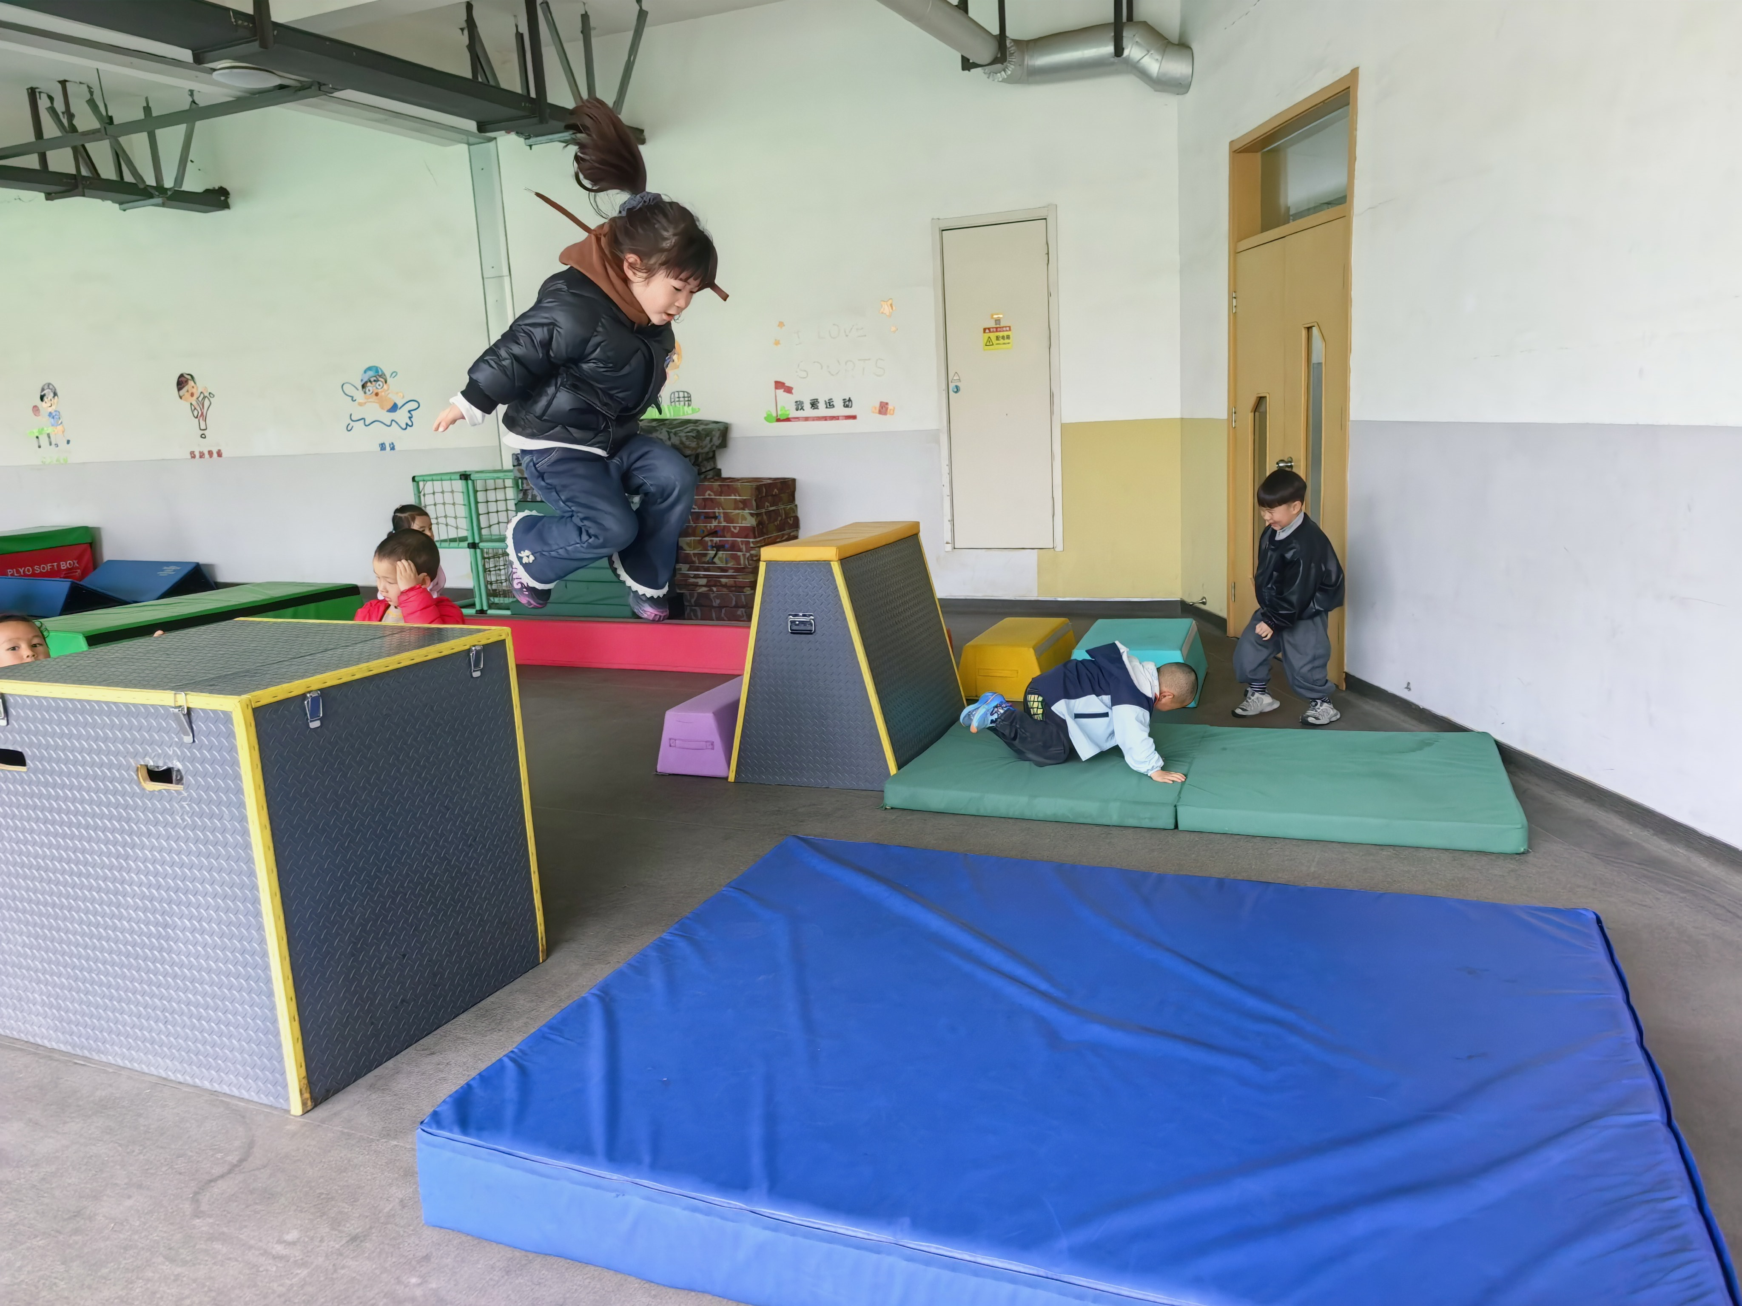 | 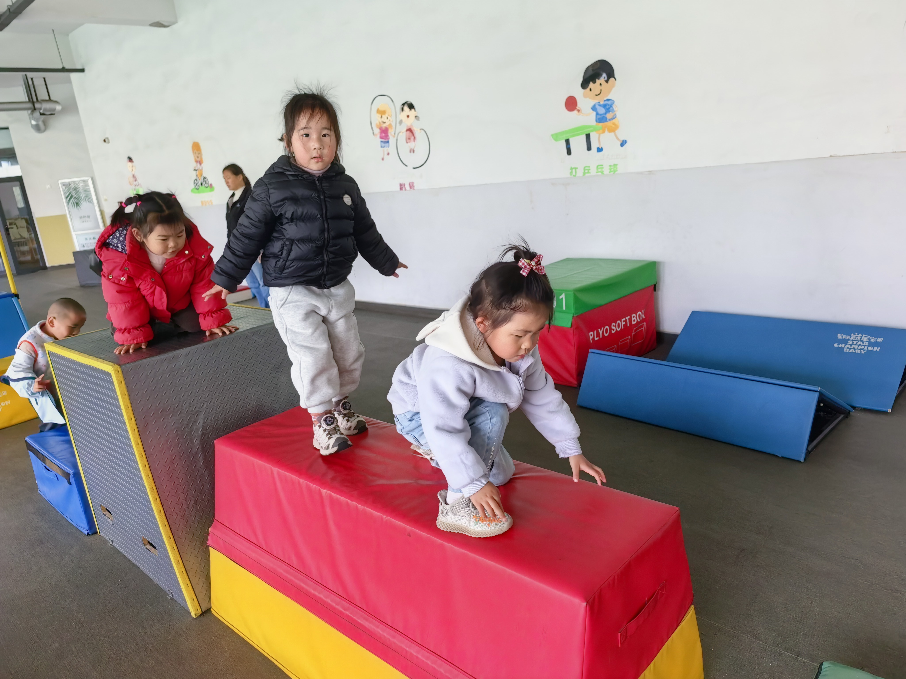 | 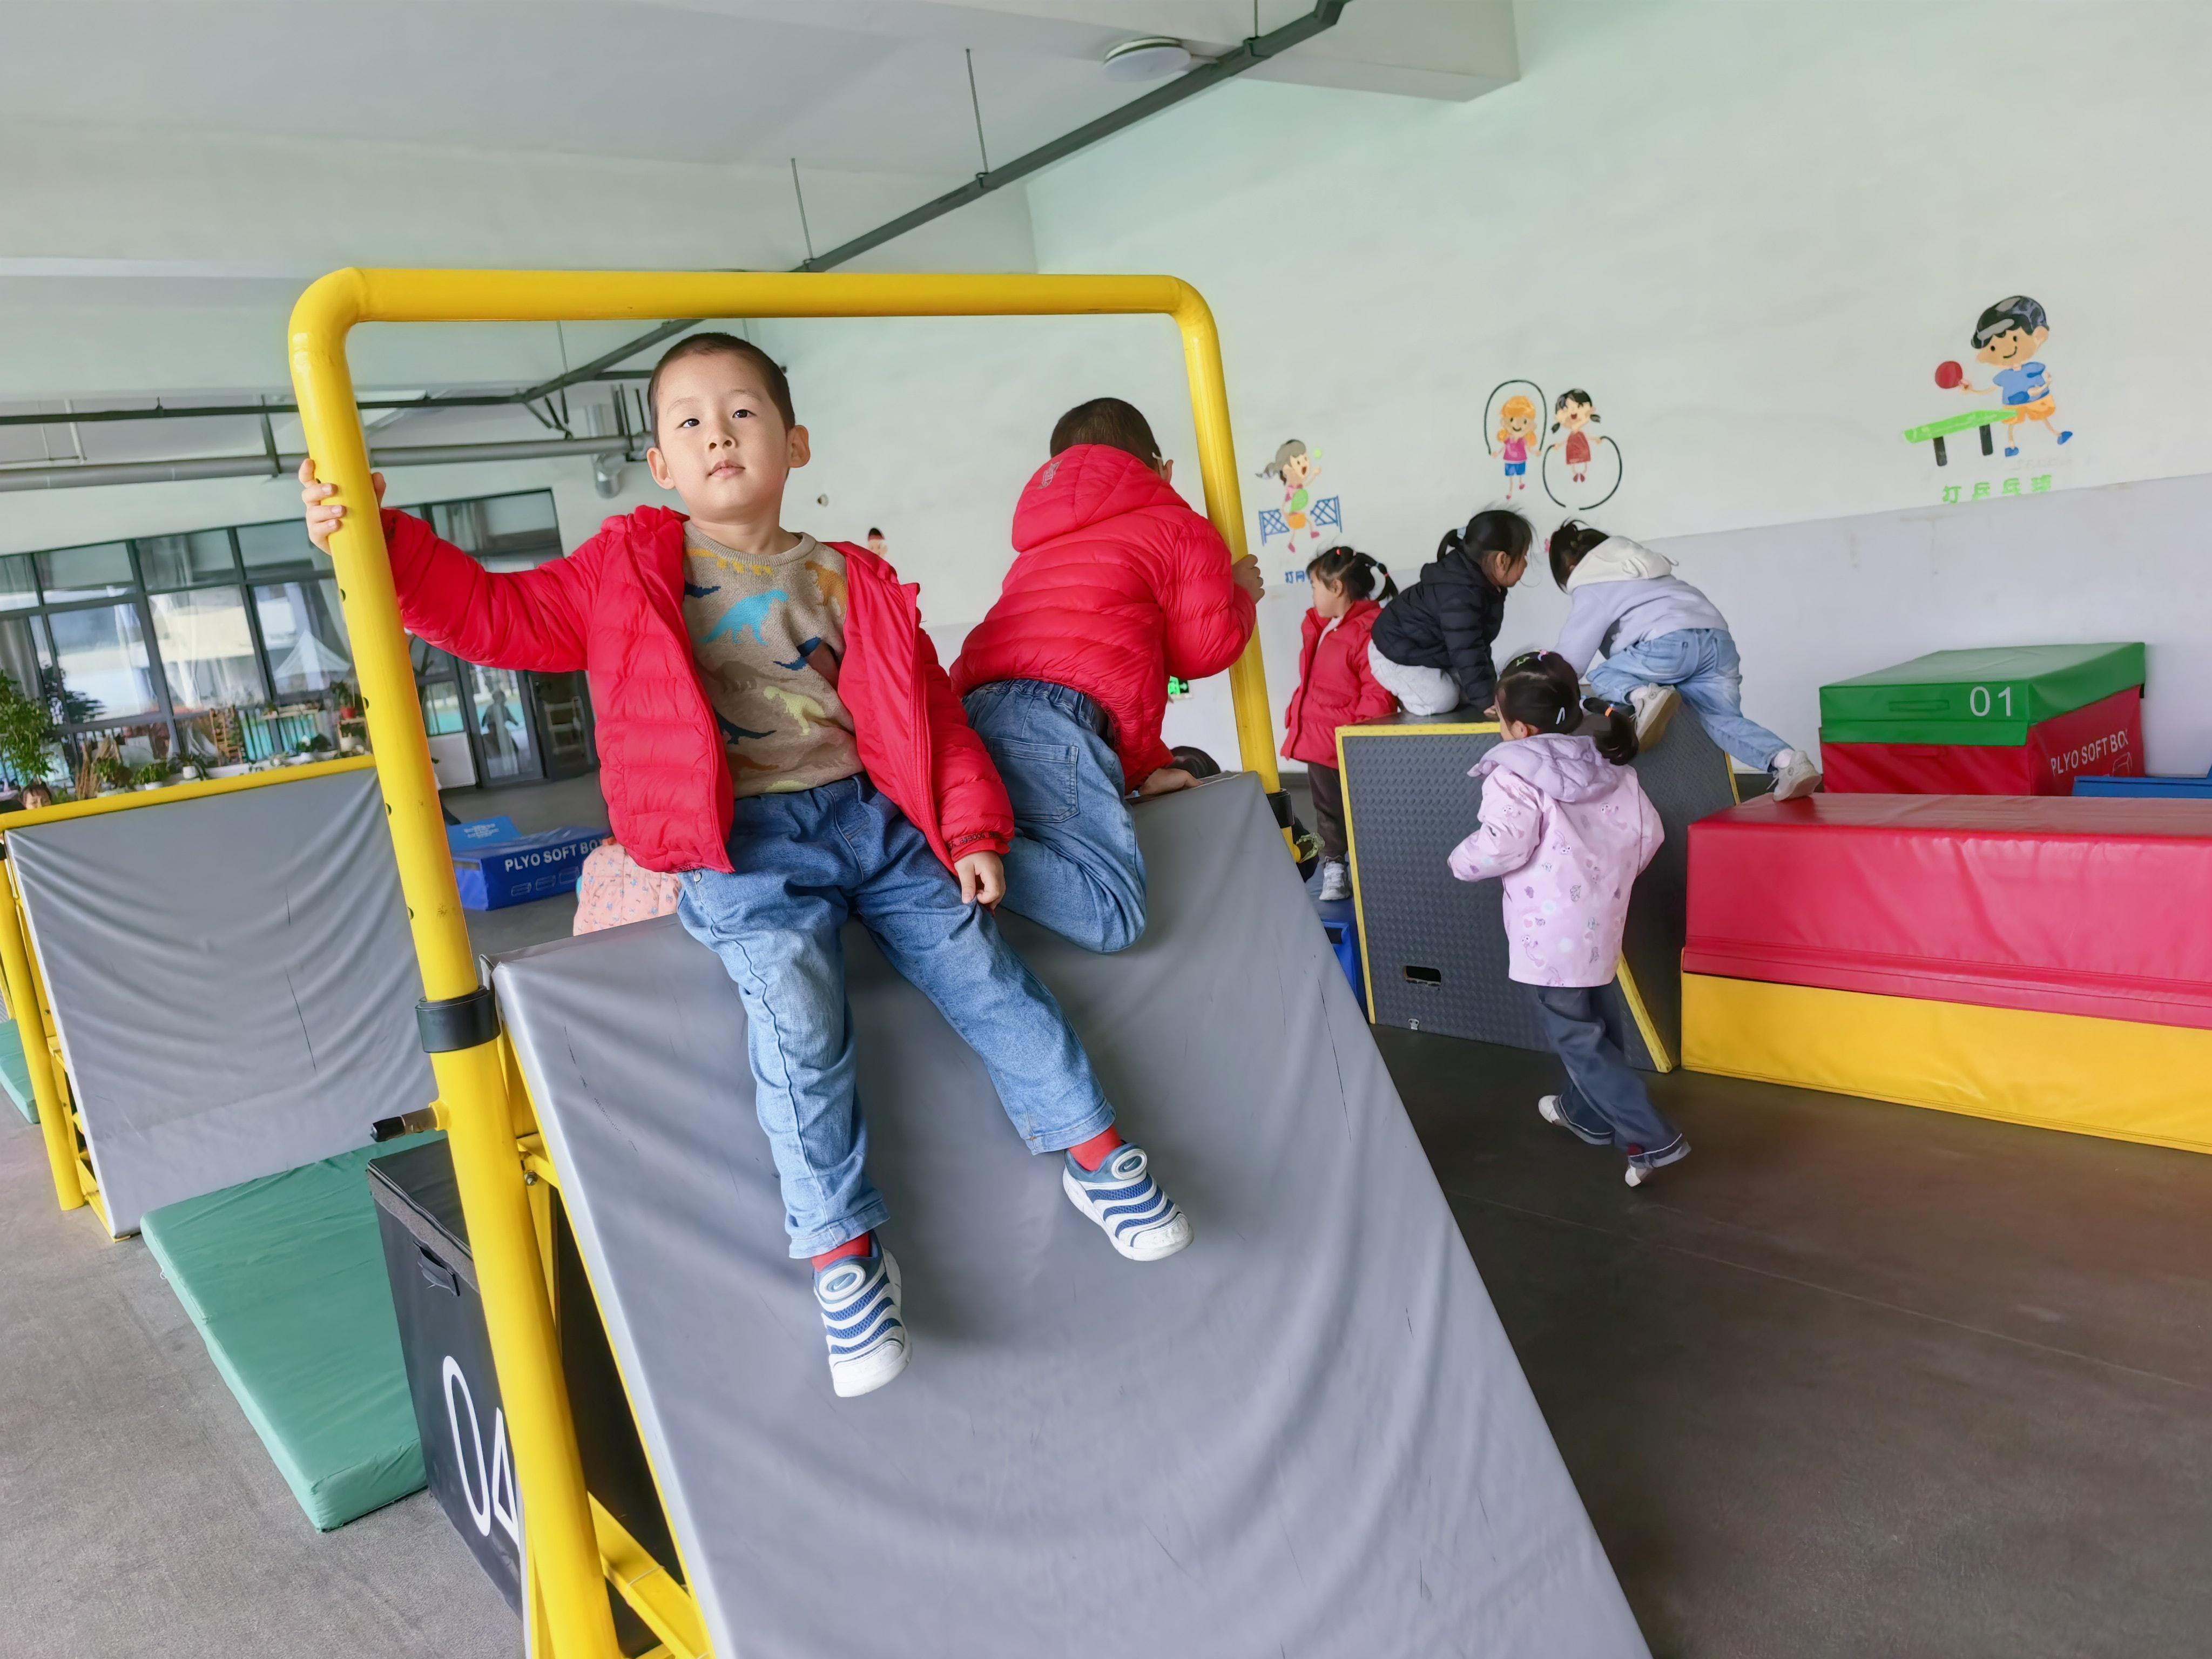

集体活动篇
活动：科学《认识乌龟》
这是一节观察类的知识性科学活动，乌龟的外形明显地分为头、颈、躯干、尾和四肢五部分，其躯干包裹在甲壳中，轻轻一碰，头尾、四肢都会缩入甲壳中。本节活动是帮助幼儿仔细地有序观察乌龟的外形。对于乌龟，孩子们很是喜欢。闲来无事在家的时候，他们也喜欢去看一看乌龟，敲一敲它那厚重的外壳。但是幼儿观察乌龟时还不够细致，观察缺乏目的性。活动中能够在摸摸、敲敲、碰碰、看看的同时学会有序地观察的幼儿是宗诗钰、周米琪、李若愚、李承佑、李若芙、王思瑞、殷昊清、沈嘉涵、衡梓豪、王丁博、杨思一、杨思齐、能发现乌龟的外部明显特征，产生对乌龟的喜爱之情的幼儿是颜越、胡予恬、高语然、巢沁昕、刘芮、任昱霖、周一诺、吴文萱、吴子萱、杨诗年、陶悦、王熙悦、陈璟屹
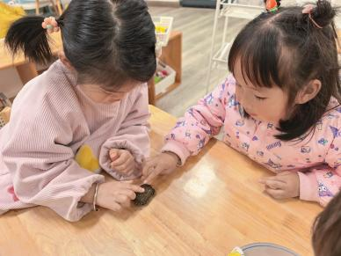 | 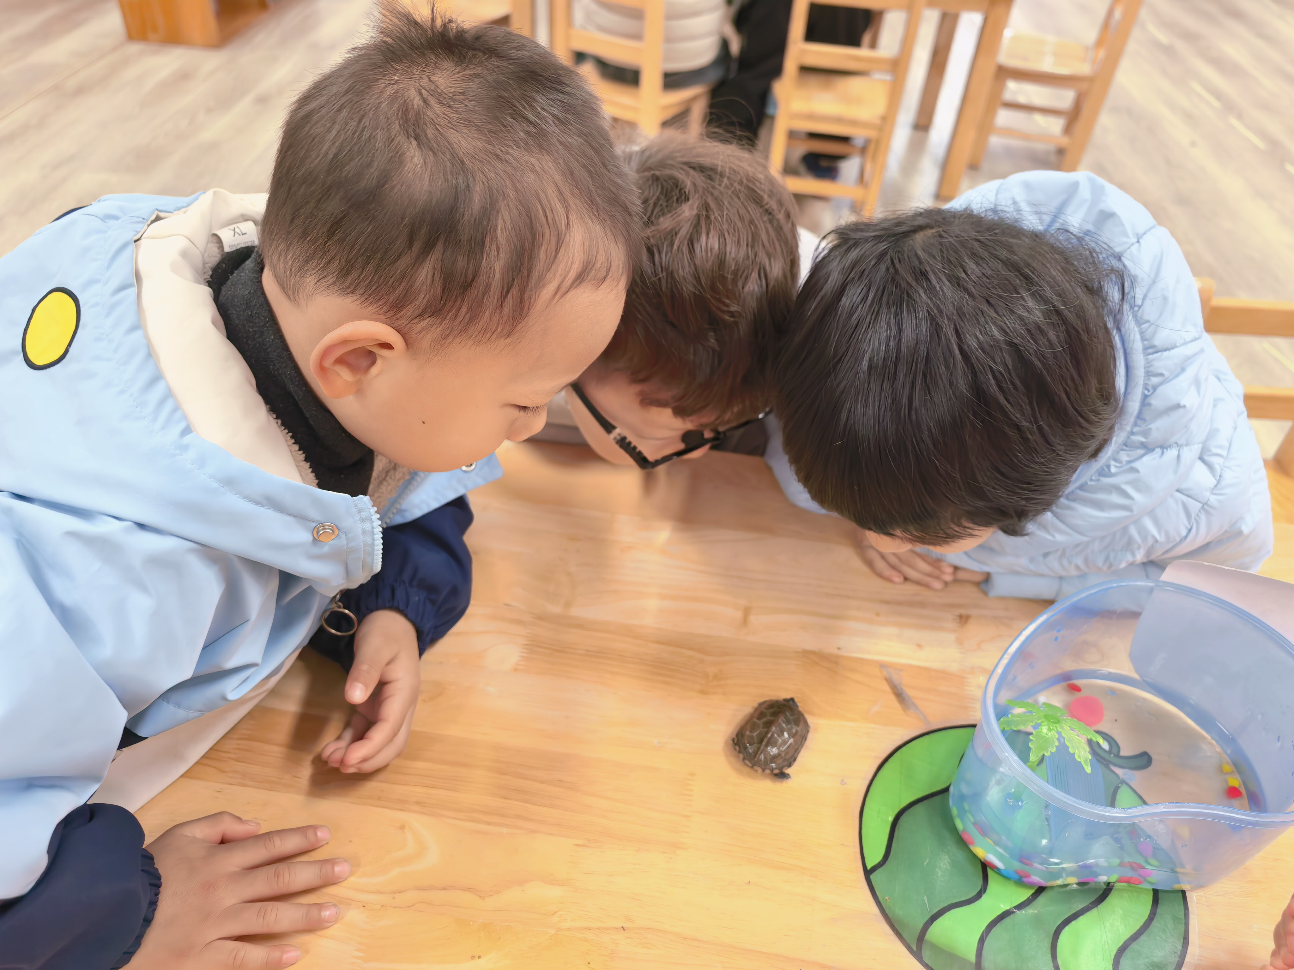 | 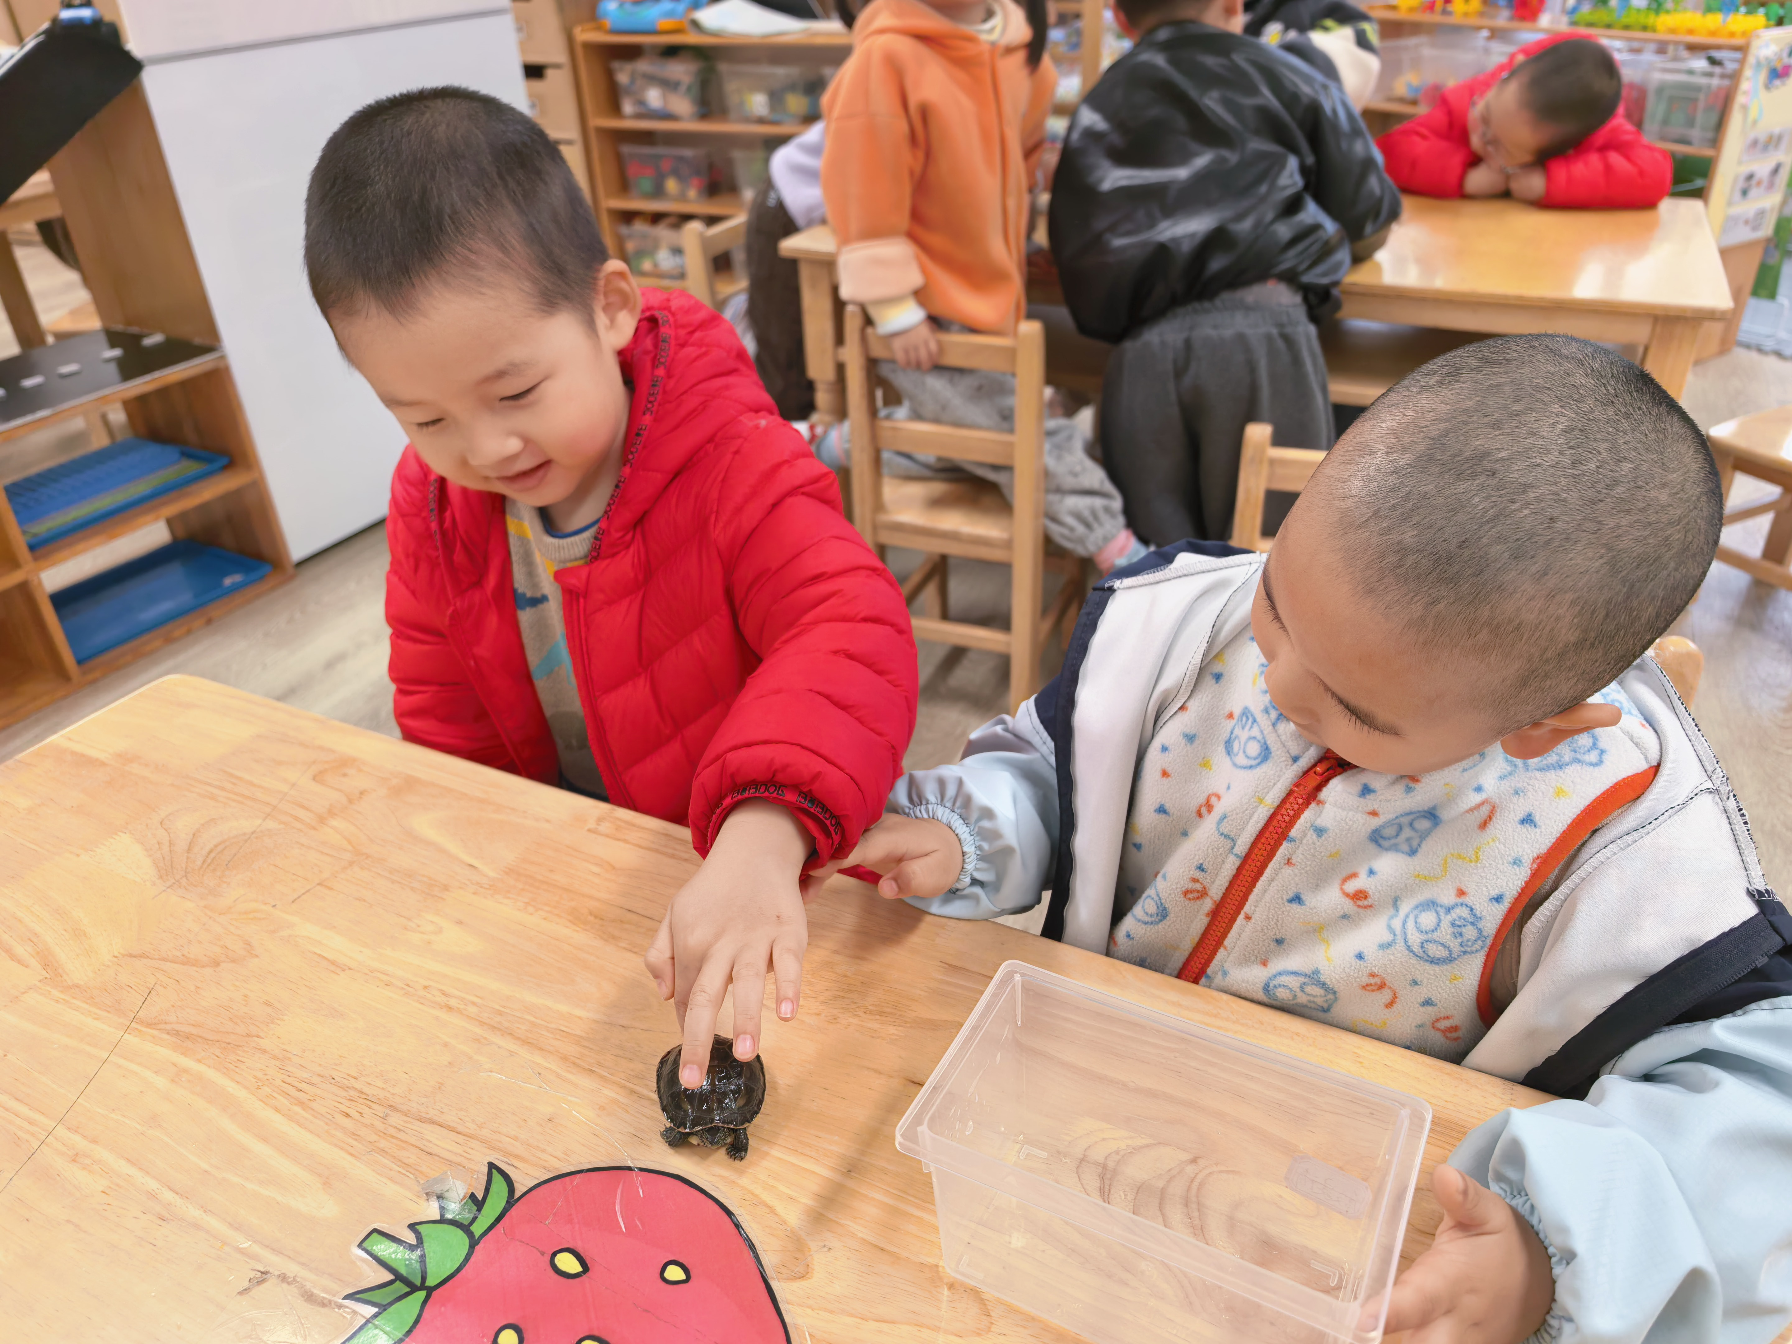
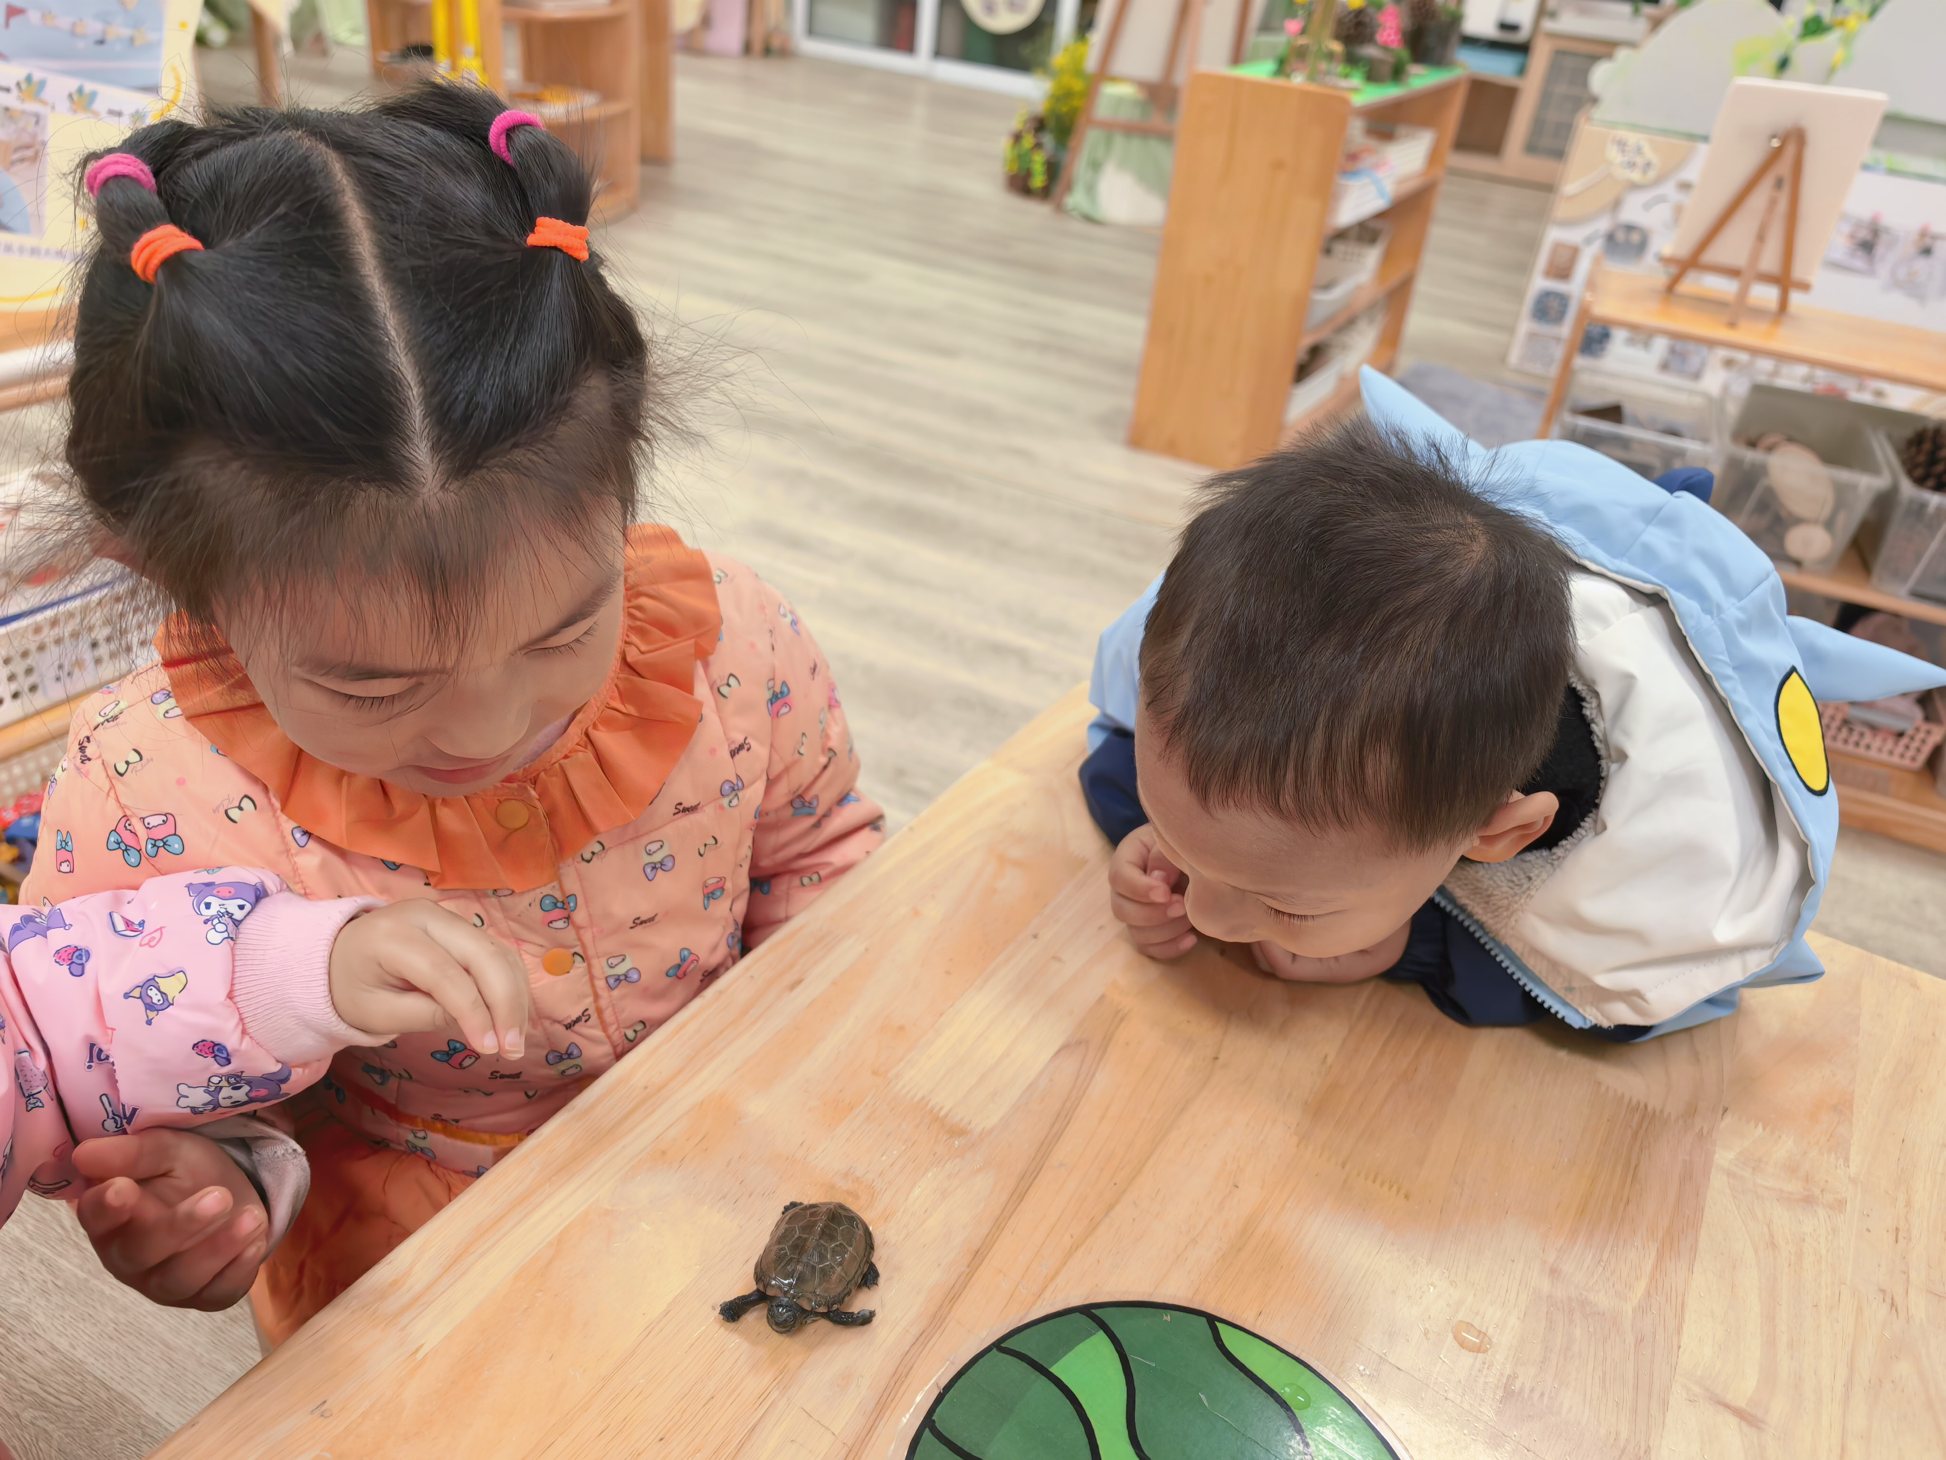 | 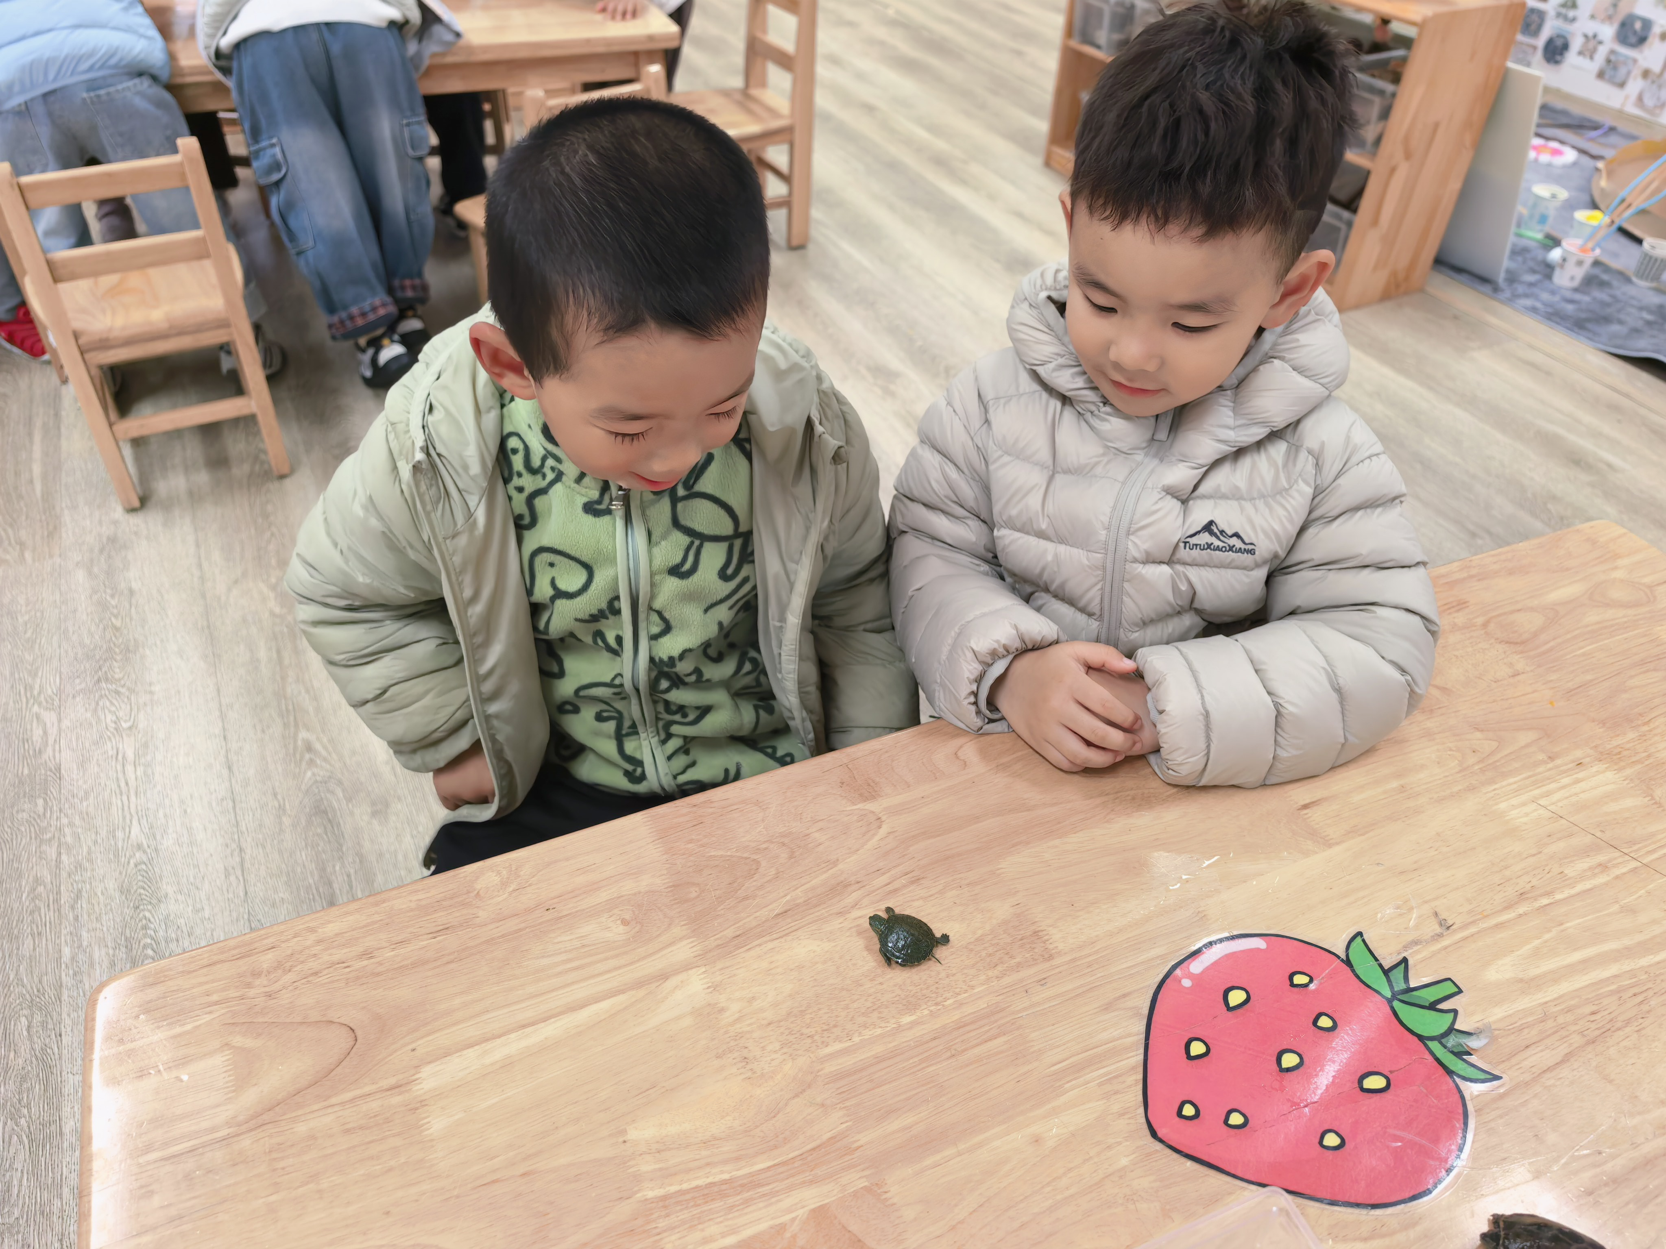 | 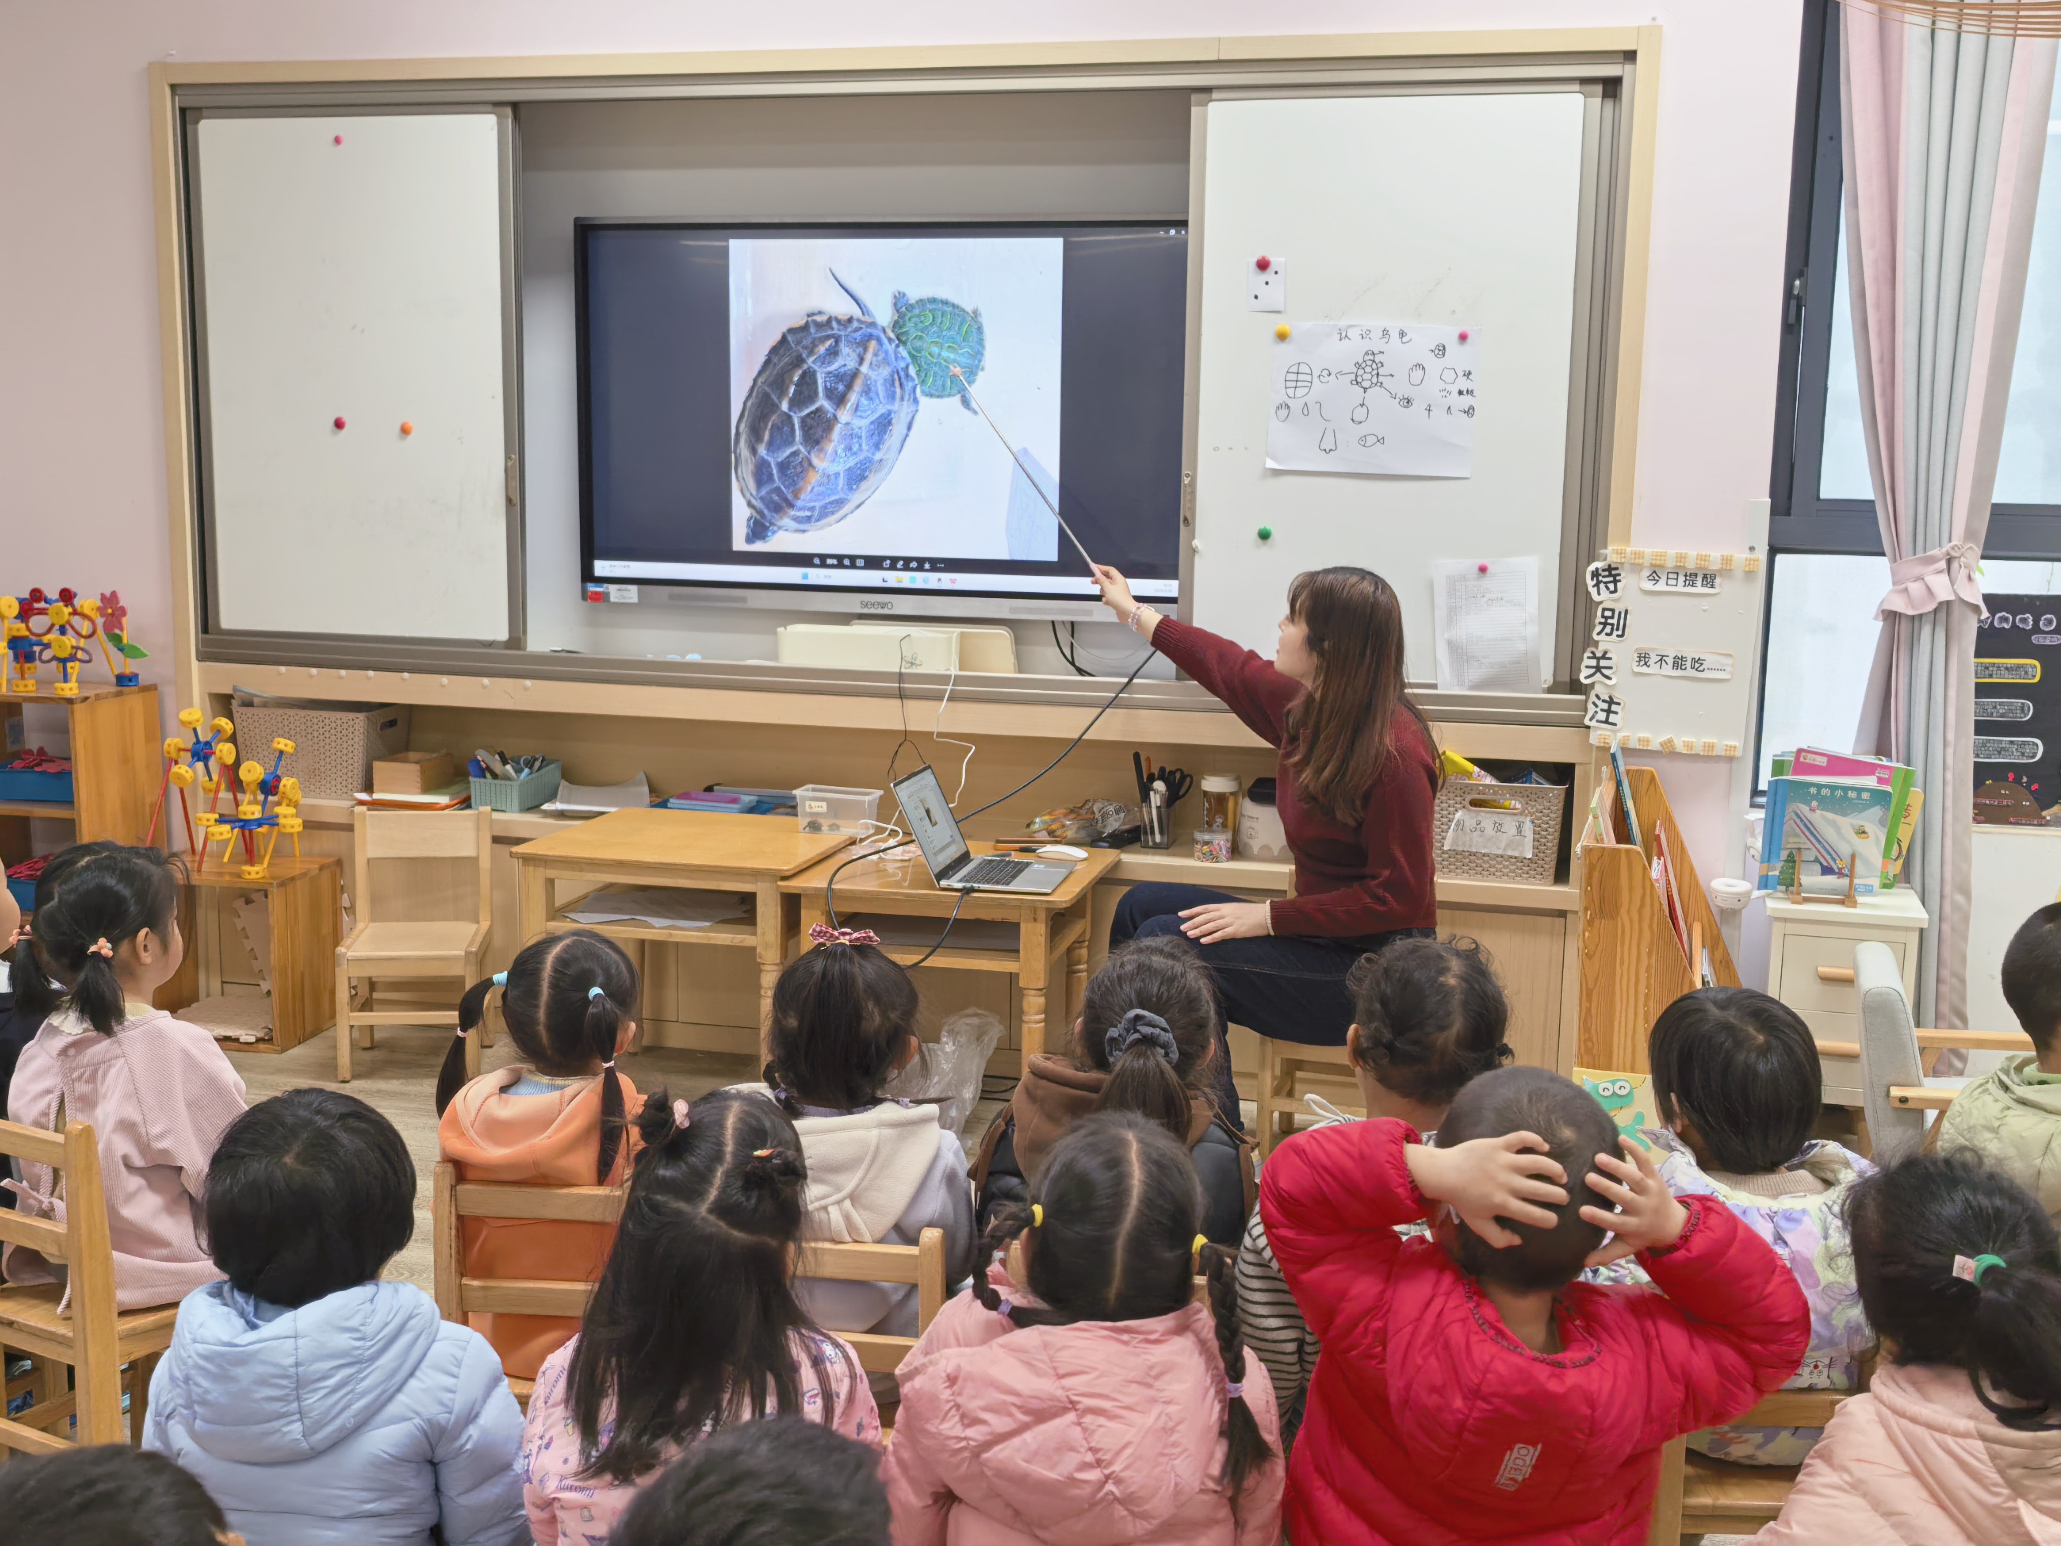

一日生活篇
早点：牛奶、鸽子蛋、每日坚果。
午餐：今天吃的是芋头烧排骨、芥兰炒香菇、豆腐汤和小米饭。今日午餐所有孩子都能吃完自己的饭菜，其中周一诺、陆安昕、衡梓豪、杨思一、于素轻需要加快进餐速度哟！
下点：枸杞黑米粥和奶酪棒；水果：苹果、蓝莓。
午睡：今日入园幼儿全部睡着！

